**Nationaal Park Pyrénées**

* Nationaal Park Pyrénées (In het [Frans](http://nl.wikipedia.org/wiki/Frans): Parc national des Pyrénées) is een [nationaal park](http://nl.wikipedia.org/wiki/Nationaal_park) in de [Franse](http://nl.wikipedia.org/wiki/Frankrijk) [departementen](http://nl.wikipedia.org/wiki/Departementen_van_Frankrijk) [Hautes-Pyrénées](http://nl.wikipedia.org/wiki/Hautes-Pyr%C3%A9n%C3%A9es) en [Pyrénées-Atlantiques](http://nl.wikipedia.org/wiki/Pyr%C3%A9n%C3%A9es-Atlantiques).
* 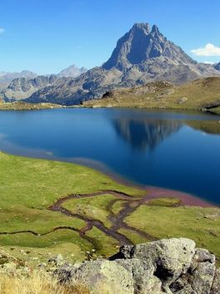Dit berg- en schilderachtige landschap bevindt zich op de [Frans](http://nl.wikipedia.org/wiki/Frankrijk)-[Spaanse](http://nl.wikipedia.org/wiki/Spanje) grens en biedt een heel scala aan buitenactiviteiten zoals wandelen, skiën, bergbeklimmen en het bestuderen van de fauna.
* Volgens de website van het nationaal park Pyrénées is het park, opgericht in 1967, een natuurlijk leefgebied zonder belemmeringen en hekken voor dieren zodat ze kunnen gaan en staan waar ze maar willen.
* Door de toewijding om biodiversiteit en landschappen te behouden alsook het bestuderen van wilde dieren en verschillende soorten planten is het park het thuis voor 70 verschillende soorten dieren.